Didaktični napotki
Igra – RAK LOVI ZVEZDICE

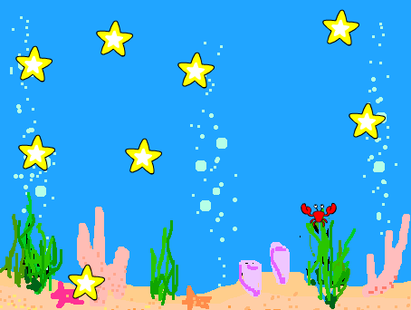

NAVODILO:
Izdelaj igro, kjer rak pobira zvezdice. Zvezdico pobere, ko se jo dotakne. Ko rak nabere vseh 8 zvezdic, mu čestitaj.

Igra je končana, ko hrošč nabere vseh 8 zvezdic.

NAMEN NALOGE:
Učenje uporabe pogojnih stavkov, odzivanja na dogodke in uporabo spremenljivk. Uporabljamo ukaze iz področja zaznavanja.

POTREBNO PREDZNANJE UČENCEV:
zaporedje ukazov, zanka, urejanje figure ali ozadja, shranjevanje projekta, premikanje figure, spremenljivke.

IZVEDBA:
Učenci poskušajo nalogo rešiti samostojno, s pomočjo navodil. Če učenci nimajo ideje ali še niso navajeni samostojnega dela, jim pokažemo delujočo igro in jih povprašamo katere ukaze potrebujemo za rešitev naloge. Opozorimo jih na podobne naloge in rešitve, ki so jih že uporabili in bi bile uporabne tudi v tej nalogi. Z učenci se pogovorimo katere glavne probleme (sklope) moramo rešiti (izdelati).
Na primer:
- Izbrati ozadje.
- raku napisati program v katerem ga premikamo s puščicami (smernimi tipkami)
- zvezdicam dodati program, da se ob dotiku raka skrije.
- dodati kodo, ki zaključi igro.

Opozorimo jih, da morajo biti pogojni stavki v zanki. Sicer se izvedejo enkrat in hrošč ne bo več reagiral na smerne tipke.

Vzpodbujamo jih, da program sproti testirajo in popravljajo. Kadar nas prosijo za pomoč jim ne dajemo rešitev ampak jih z vprašanji vzpodbujamo, da težavo odpravijo sami. Navajamo jih tudi na to medsebojno pomoč.

Če težave tudi sami ne znamo odpraviti v trenutku, razmišljajmo na glas. Tako bodo učenci videli kako razmišljajo eksperti pri reševanju problemov.

REŠITEV:
Rak:
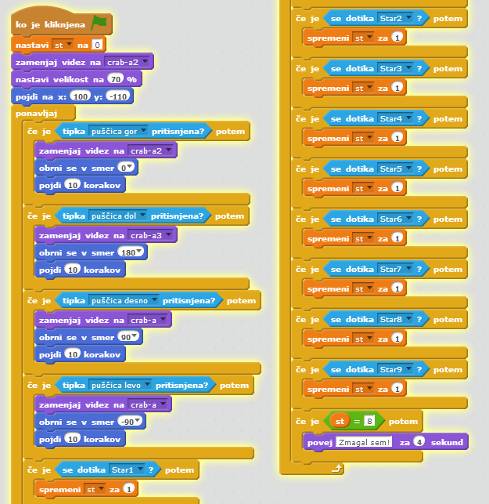

Zvezdice:
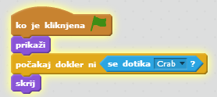

Rešitev je dosegljiva v studiu NIP računalništvo 4. razred pri uporabniku ancifla (http://scratch.mit.edu/projects/21243367/).

